COTIZACIÓN VIAJE EJE CAFETERO 3 NOCHES 4 DÍAS
14/12/2024
En el presente documento se realiza el desarrollo del viaje en el eje cafetero, anexando la información pertinente para el turista. El producto incluirá lo siguiente:
- Transporte en buses, busetas o vans de turismo (según número de pasajeros)
- Alimentación: 4 desayunos y 3 Cenas.
- Acomodación en hotel campestre, con Baño Privado y TV.
- Ingreso al Bioparque Ukumari pasaporte Elefante si la salida es un Domingo, si se programa la salida un miércoles o jueves se visita el Parque Recuca con Pasaporte Bogadera.
- Pasaporte múltiple al Parque del Café.
- Pasaporte de ingreso al balneario de los Termales de Santa Rosa de Cabal
- Visita al Valle de Cocora
- Tour de Pueblos a Salento (mirador) y Filandia.
- Asistencia Médica.
- Coordinador de viaje
- Impuestos y Seguro Hotelero
- NO INCLUYE: Gastos no estipulados en el programa y alimentación por carretera
- CAMBIOS: Cambio Parque Recuca por Ukumari.

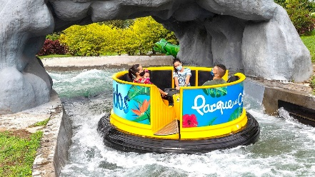
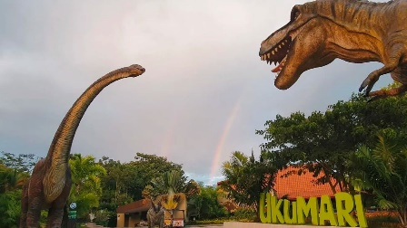
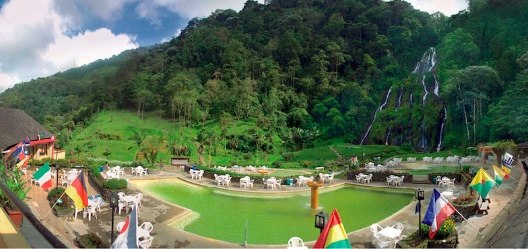

Tarifas:

En caso de aceptar la cotización enviar los siguientes datos: Nombre completo, tipo y número de documento, fecha de nacimiento, número telefónico personal, edad.

Cotización realizada por turismo Guacana,

Luis Duarte
Cel: 311 5815159

